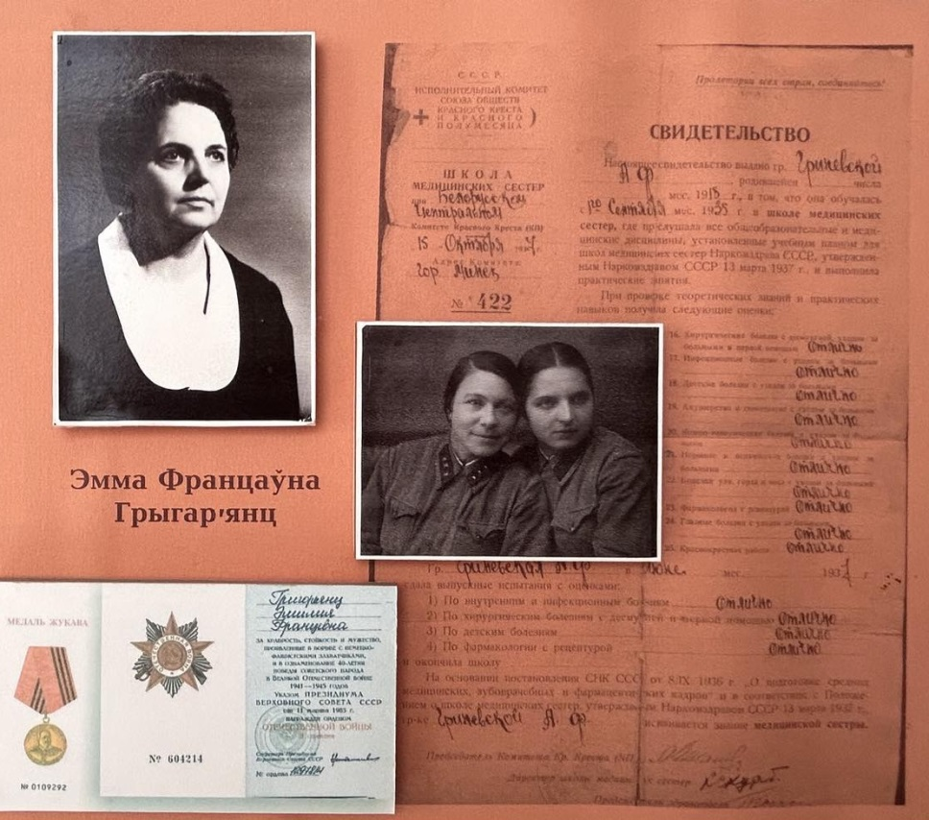
Грыгар’янц Эмма Францаўна
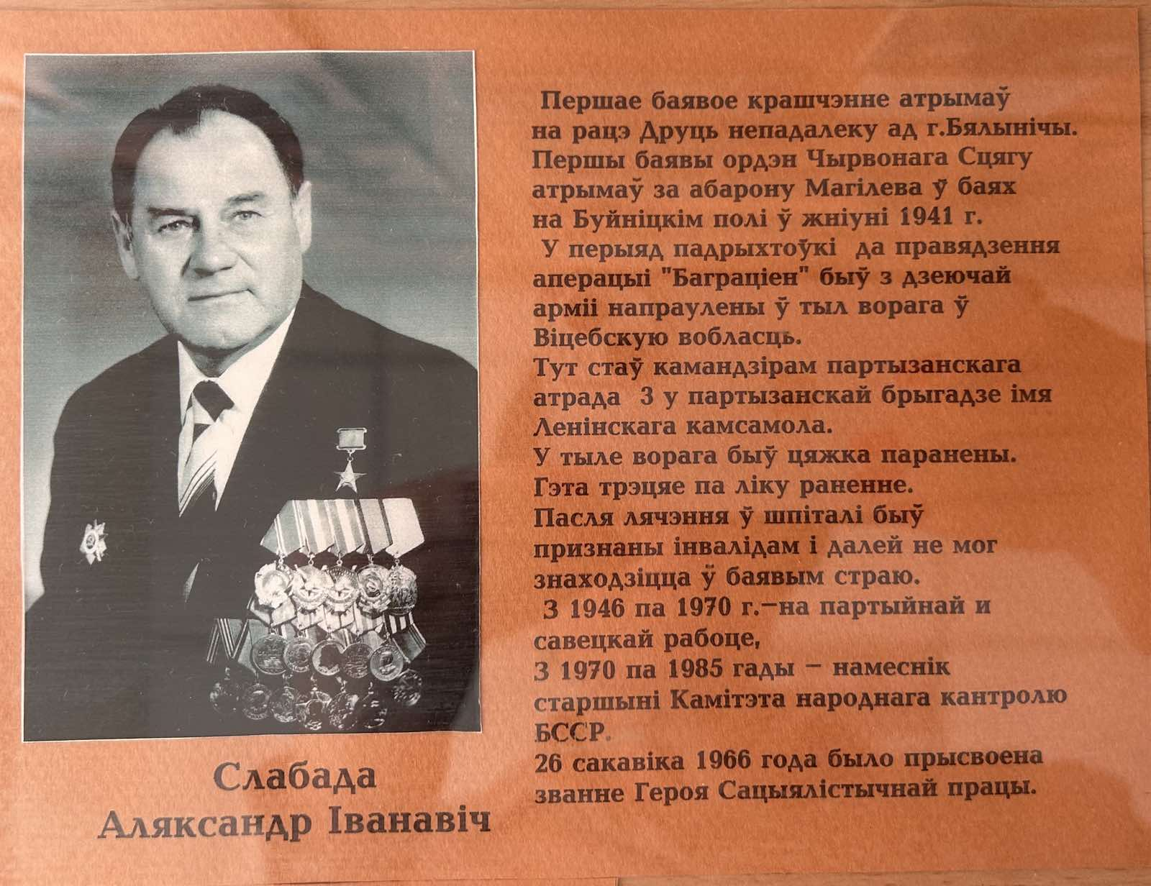
Слабада Аляксандр Іванавіч
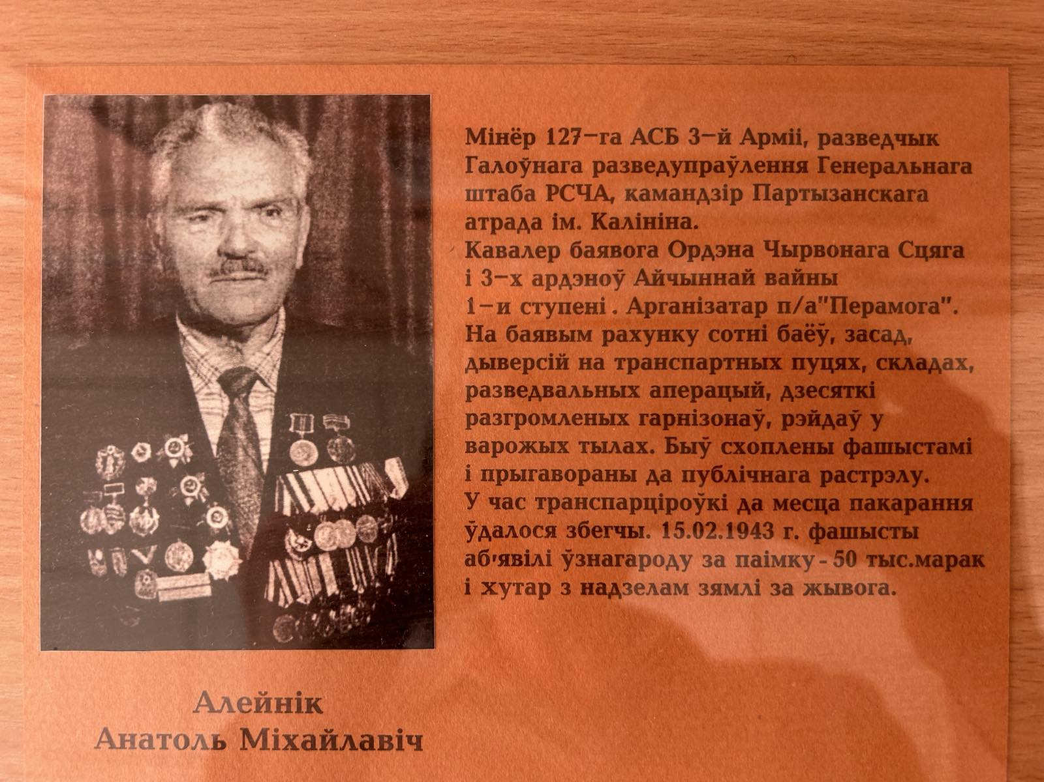
Алейнік Анатоль Міхайлавіч

